材料创建及更改

1. 物体的材料属性：

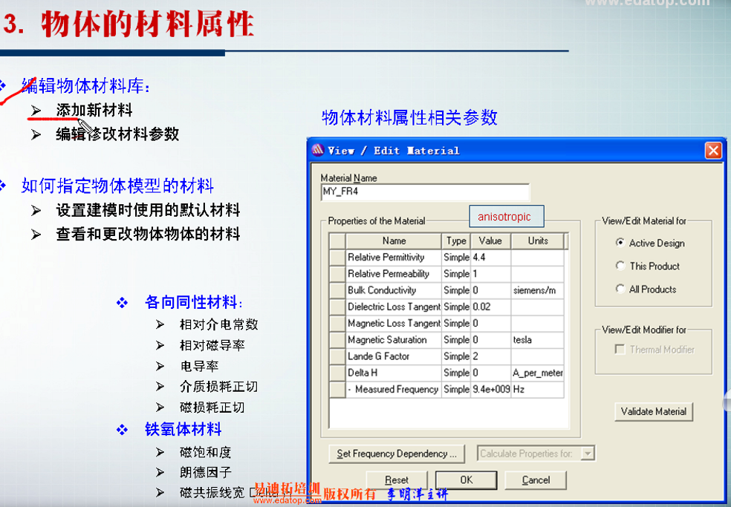

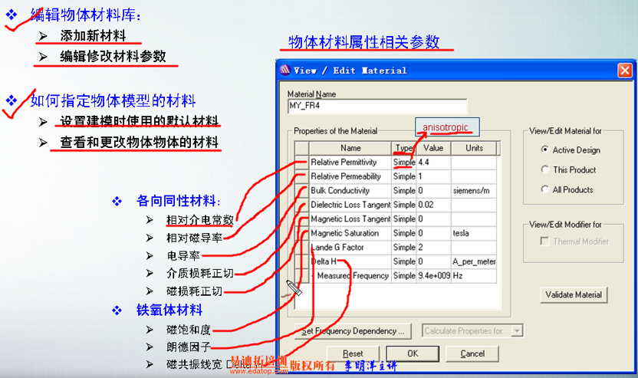

1. 在库中添加、查询、修改、删除材料：

Tools –> Edit Configured 🡪Materials



（1）添加材料:

在对话框中选择Add Material 按钮，即可打开材料创建界面，进行设置即可：

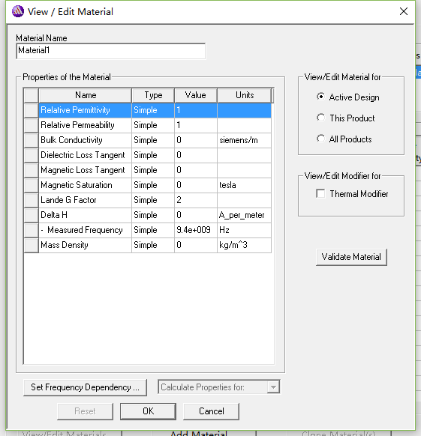

(2) 选中存在的材料，点击下方的Remove Material、Edit Material即可删除或修改。



1. 材料默认情况下选择的是真空vacuum，可以通过物体模型的Attribute属性对话框，修改材料Material。

